"ОРЛЕНОК"

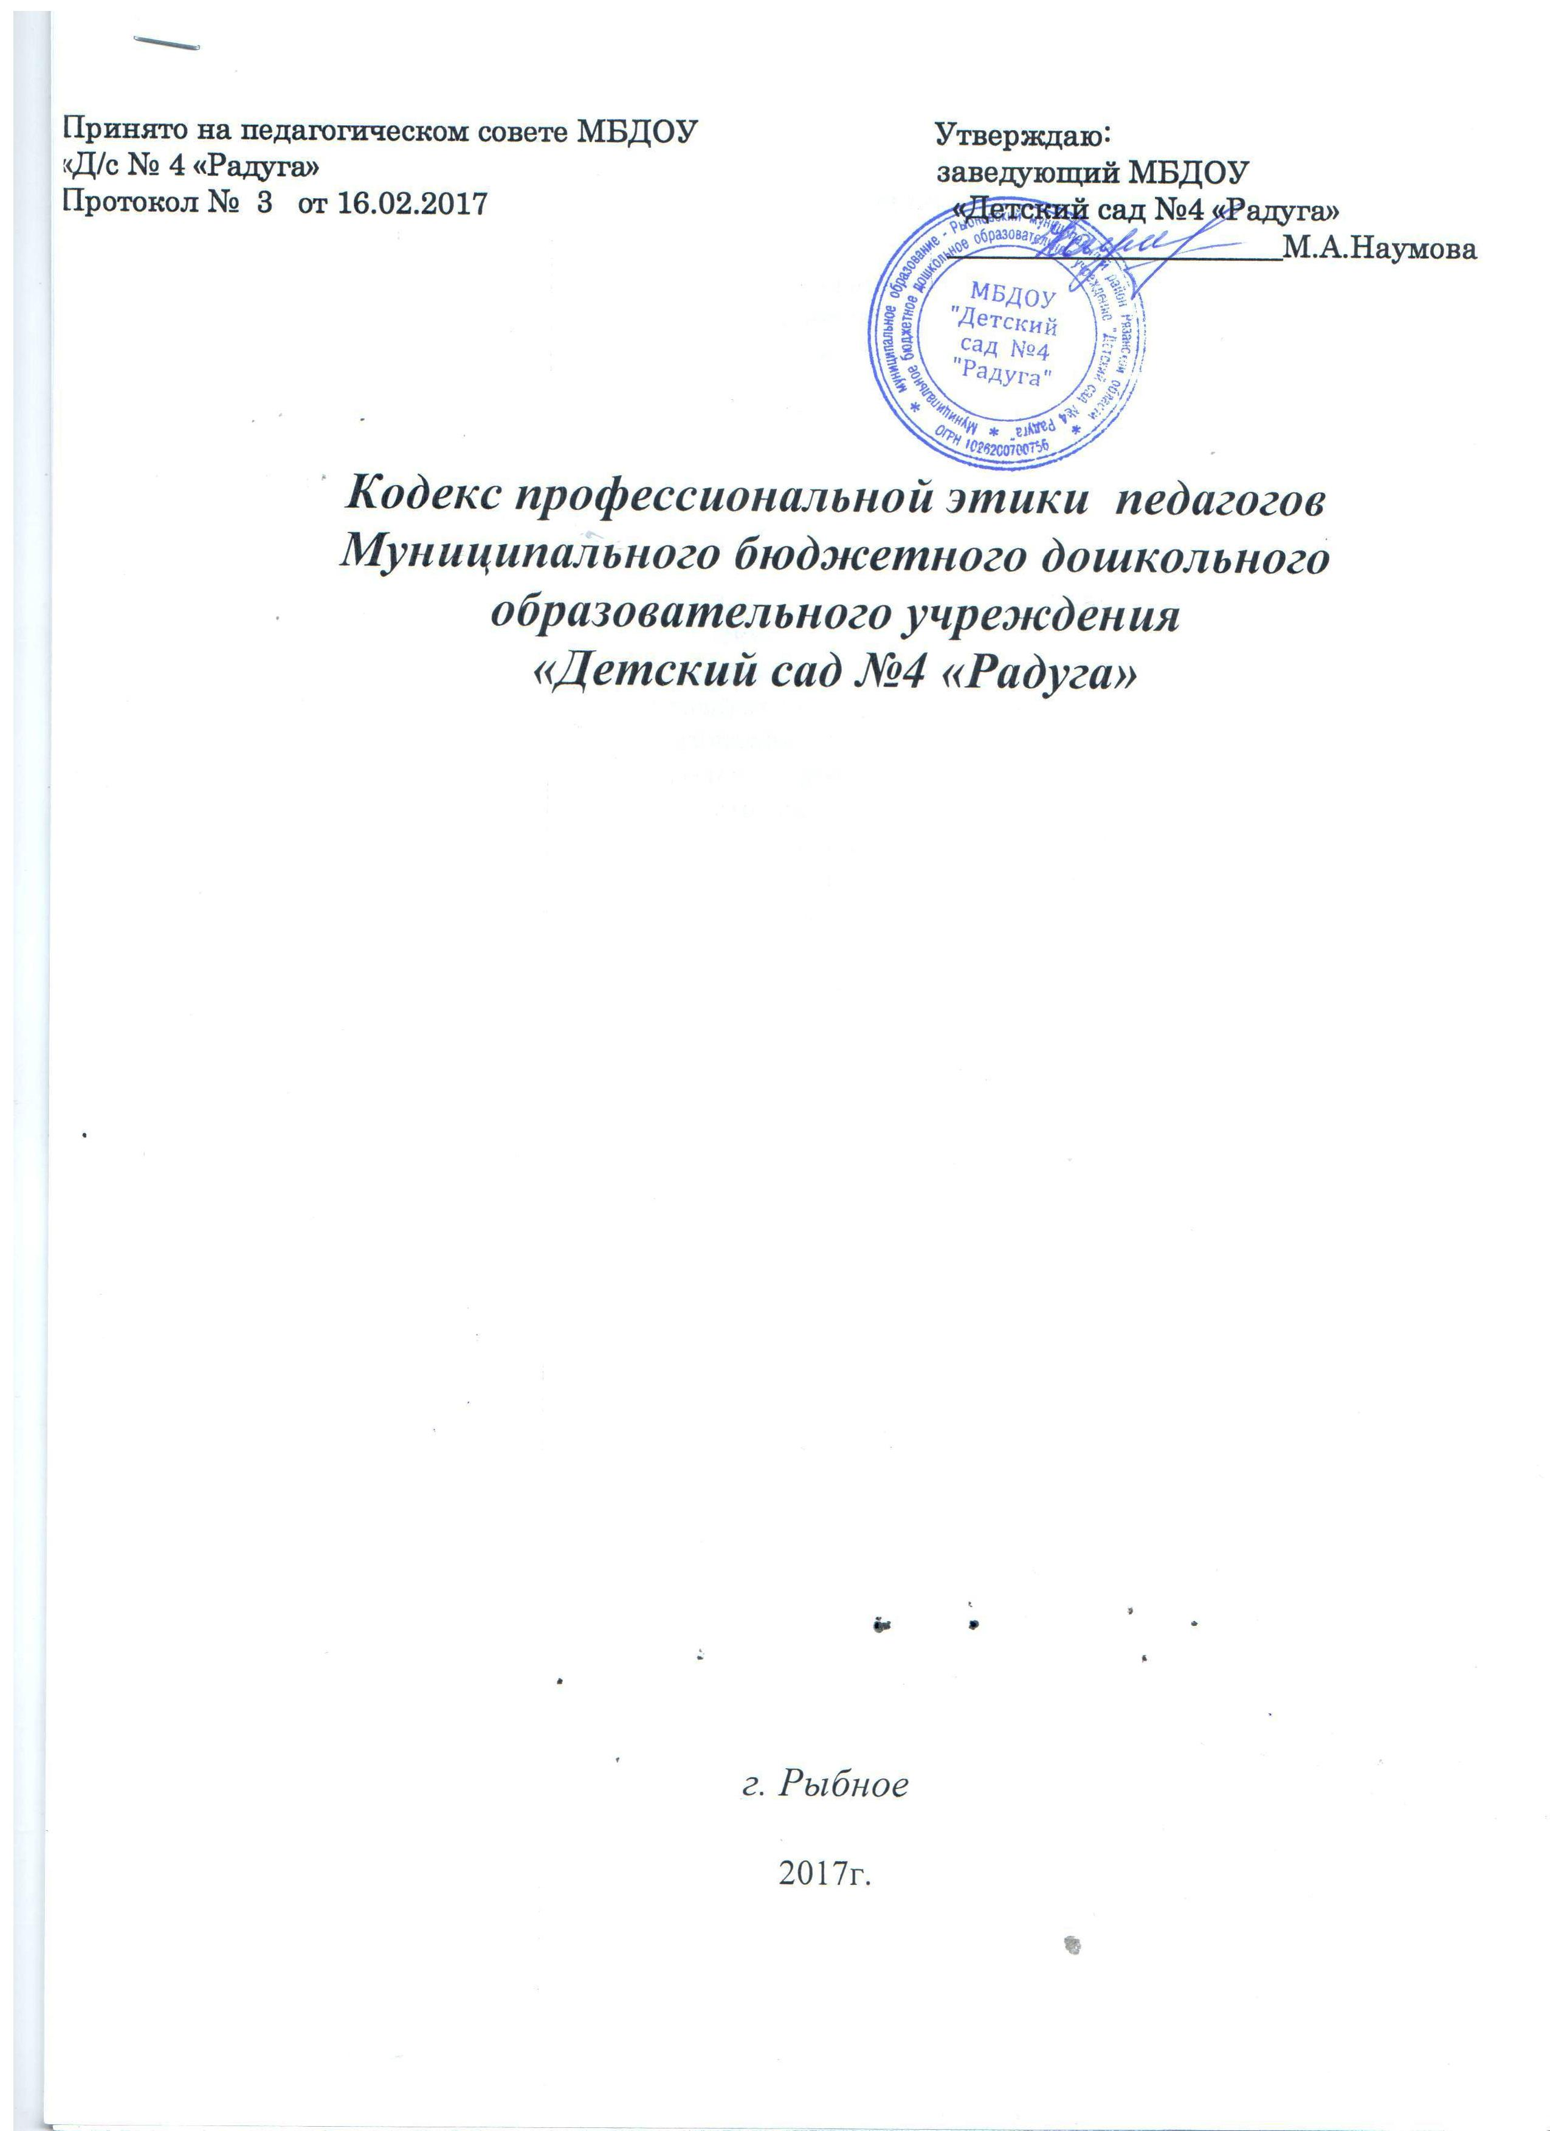

1. ОБЩИЕ ПОЛОЖЕНИЯ

1.1. Кодекс профессиональной этики педагогических работников МБДОУ «Детский сад №4 «Радуга», осуществляющих образовательную деятельность (далее — Кодекс) разработан на основании положений Конституции Российской Федерации, Федерального закона от 29 декабря 2012 г. № 273-ФЗ «Об образовании в Российской Федерации», Указа Президента Российской Федерации от 07 мая 2012 г. № 597 «О мероприятиях по реализации государственной социальной политики» и иных нормативно-правовых актов Российской Федерации.
1.2. Кодекс дополняет правила, установленные законодательством Российской Федерации об образовании.
1.3. Кодекс представляет свод общих принципов профессиональной этики и основных правил поведения при осуществлении педагогической деятельности, основанных на нравственных критериях и традициях российского образования, а также на международных стандартах и правилах педагогической деятельности, которым надлежит руководствоваться всем педагогическим работникам независимо от занимаемой ими должности и который является профессионально-нравственным руководством, обращённым к сознанию и совести каждого педагогического работника ДОУ. Это инструмент, призванный помочь педагогическим работникам ответить на вопросы, связанные с профессиональным поведением и проблемами, возникающими между участниками отношений в сфере образования.
1.4. Цель Кодекса: определить основные нормы профессиональной этики во взаимоотношениях воспитателя с воспитанниками, их родителями (законными представителями), педагогическим сообществом и государством.
1.5. Задачи Кодекса:
-сформировать методологическую основу профессиональной этики педагогических работников ДОУ;
-выработать у педагогов стремление соблюдать этические нормы поведения;
-ориентировать молодых специалистов в ситуациях этической неопределённости и иных обстоятельствах на право морального выбора;
-выступать средством профессионально-общественного контроля за соблюдением принципов профессиональной этики педагогических работников ДОУ;
-сформировать сферу моральных прав педагогических работников для облегчения их нравственной ориентации в образовательном процессе.
1.6. Кодекс служит основой для формирования взаимоотношений, основанных на нормах морали, уважительном отношении к педагогической деятельности в общественном сознании.
1.7. Знание и соблюдение норм настоящего Кодекса является нравственным долгом каждого педагогического работника ДОУ и обязательным критерием оценки качества его профессиональной деятельности.
1.8. Кодекс обсуждается и принимается на Педагогическом совете ДОУ, затем утверждается и вводится в действие приказом заведующего.
1.9. Кодекс является документом, открытым для ознакомления всех участников образовательного процесса (детей, родителей, педагогов).

II. ЛИЧНОСТЬ ПЕДАГОГА ДОУ
2.1.Требования к профессиональной деятельности педагога ДОУ
2.1.1. Педагог дошкольного образования должен:
-знать специфику дошкольного образования и особенности организации образовательной деятельности с детьми раннего и дошкольного возраста;
-знать общие закономерности развития ребенка в раннем и дошкольном детстве; особенности становления и развития детских деятельностей в раннем и дошкольном возрасте;
-уметь организовывать ведущие в дошкольном возрасте виды деятельности: предметно – манипулятивную и игровую, обеспечивая развитие детей. Организовывать совместную и самостоятельную деятельность дошкольников;
-владеть теорией и педагогическими методиками физического, познавательного и личностного развития детей раннего и дошкольного возраста;
-уметь планировать, реализовывать и анализировать образовательную работу с детьми раннего и дошкольного возраста в соответствии с ФГОС дошкольного образования (ФГОС);
-уметь планировать и корректировать образовательные задачи (совместно со специалистами) по результатам мониторинга, с учетом индивидуальных особенностей развития каждого ребенка раннего и/или дошкольного возраста;
-реализовывать педагогические рекомендации специалистов в работе с детьми, испытывающими трудности в освоении программы, или детьми с особыми образовательными потребностями;
-участвовать в создании психологически комфортной и безопасной образовательной среды, обеспечивая безопасность жизни детей, сохранение и укрепление их здоровья, поддерживая эмоциональное благополучие ребенка в период пребывания в образовательной организации;
-владеть методами и средствами анализа психолого-педагогического мониторинга, позволяющего оценить результаты освоения детьми образовательной программы, степень сформированности у них необходимых интегративных качеств детей дошкольного возраста, необходимых для дальнейшего обучения и развития в начальной школе;
-владеть методами и средствами психолого-педагогического просвещения родителей (законных представителей) детей раннего и дошкольного возраста, уметь выстраивать партнерское взаимодействие с ними для решения образовательных задач;
-владеть ИКТ – компетенциями, необходимыми и достаточными для планирования, реализации и оценки образовательной работы с детьми раннего и дошкольного возраста;
-быть требовательным по отношению к себе и стремится к самосовершенствованию. Самосовершенствование, саморазвитие – доминанта поведения. Профессиональная компетентность – дело чести педагога.
2.2. Требования к моральному облику педагогических работников ДОУ
Своим поведением педагог поддерживает и защищает исторически сложившуюся профессиональную честь педагога.
2.2.1.Педагог передает воспитанникам национальные и общечеловеческие культурные ценности, принимает посильное участие в процессе культурного развития.
2.2.2. Отличительная черта деятельности педагога – творчество. Милосердие и гуманизм - его сердце. Уважение к коллегам, детям, родителям – его культура.
2.2.3. Педагог воспитывает на своем положительном примере. Авторитет педагога основывается на компетенции, справедливости, такте, умении заботиться о своих воспитанниках.
2.2.4.Во время проведения непосредственно образовательной деятельности и любых официальных мероприятий не допускаются телефонные переговоры, звуковой сигнал мобильного телефона должен быть отключен.
2.2.5. Педагог проявляет толерантность к обычаям и традициям народов России и других государств, учитывать культурные и иные особенности различных этнических, социальных групп, способствует межнациональному и межконфессиональному согласию.
2.2.6. Педагог должен иметь чувство меры и обладать чувством самообладания в любой сложной коммуникативной ситуации. Искренняя улыбка в общении — «знак качества» и профессиональной компетенции.
2.2.7. При разрешении конфликтной ситуации, возникшей между педагогическими работниками, приоритетным является учёт интересов ДОУ в целом.
2.2.8. Педагог должен обладать способностью к рефлексии своей педагогической деятельности.
2.2.9. Педагог имеет право на неприкосновенность личной жизни, однако выбранный им образ жизни не должен ронять престиж профессии, мешать исполнению профессиональных обязанностей.
2.2.10. Педагог не может заниматься противокультурной деятельностью ни при исполнении своих прямых обязанностей, ни за пределами образовательного учреждения.
2.2.11. На территории детского сада не допускаются ненормативная лексика, грубые просторечные слова; фразы, оскорбляющие человеческое достоинство детей и взрослых.
2.2.12. Курение и употребление алкоголесодержащих напитков педагогами, а также пребывание их на территории учреждения в нетрезвом виде (в рабочее и в нерабочее время) является серьезным нарушением и влечет за собой юридические последствия (вплоть до увольнения).

III. ВЗАИМООТНОШЕНИЯ В ДОУ

3.1. Взаимоотношения педагогических работников с воспитанниками
3.1.1. В системе деятельности дошкольной организации высшей ценностью для педагога является ребенок, и целостный образовательный процесс определяется как личностно-ориентированный.
3.1.2. Педагог создает благоприятный психологический климат в группе, способствует установлению правильных взаимоотношений с детьми в целом и с каждым ребенком в отдельности.
3.1.3. На каждом возрастном этапе педагог оказывает уважение к личности ребенка, ограждает от некорректного поведения, физического и психологического давления, нанесения ущерба безопасности и здоровью ребенка.
3.1.4. Основная задача педагога — предоставить каждому ребенку оптимальные условия для реализации его способностей с учетом индивидуальных особенностей, помогает раскрыться личному потенциалу дошкольника.
3.1.5. Педагог должен уметь диагностировать проблемы в развитии детей и предоставлять возможности коррекции.
3.1.6.При оценке достижений воспитанников педагог должен быть объективным и справедливым.
3.1.7. Педагог поощряет в его воспитанниках развитие положительных качеств. Не скупится на искреннюю похвалу, поощряя детей к освоению новых навыков или новых игр. Искренняя похвала – один из лучших стимулов проявления человеческих чувств.
3.1.8. Педагог не должен сердиться на детей, потому что это не исправляет, а портит.
3.1.9. Педагог оценивает поступки, взгляды, но не самих детей.
3.10. Сравнивать ребенка можно только с самим собой, но не с другими детьми, подчеркивая тем самым позитивные или негативные изменения, произошедшие в нем за тот или иной промежуток времени.
3.11.Требовательность педагога ДОУ по отношению к воспитанникам должна быть позитивной и обоснованной.
3.12. Педагог воспитывает в детях самоуважение, укрепляет веру в свои силы, развивает мотивацию к обучению.
3.13. Культура речи является обязательным компонентом для педагога. Педагог владеет языковыми нормами (в области произношения, ударения, словоупотребления и грамматики), а также умеет пользоваться всеми выразительными средствами языка в разных условиях общения (коммуникации) в соответствии с поставленной целью и содержанием. В его речи нет ругательств, вульгаризмов, грубых и оскорбительных фраз.
3.14. Педагогу запрещается сообщать другим лицам доверенную лично ему воспитанником информацию, за исключением случаев, предусмотренных законодательством.
3.15. Педагог предоставляет возможность детям со специальными потребностями обучаться, воспитываться и развиваться по индивидуальным программам (обеспечивая квалифицированную поддержку).

3.2. Взаимоотношения педагога с педагогическим сообществом
3.2.1 Взаимоотношения между педагогами основываются на принципах коллегиальности, партнерства и уважения. Педагог защищает не только свой авторитет, но и авторитет своих коллег. Он не принижает своих коллег в присутствии воспитанников или других лиц.
3.2.2. Педагоги избегают необоснованных и скандальных конфликтов во взаимоотношениях. В случае возникновения разногласий они стремятся к их конструктивному решению.
3.2.3. Педагоги ДОУ избегают конкуренции, мешающей их партнерству при выполнении общего дела. Педагогов объединяют взаимовыручка, поддержка, открытость и доверие.
3.2.4. Педагог имеет право выражать свое мнение по поводу работы своих коллег и администрации. Любая критика, высказанная в адрес другого педагога, должна быть адресной, объективной, обоснованной, открытой. В учреждении не должно быть места сплетням.
3.2.5. Важнейшие проблемы и решения в педагогической жизни обсуждаются и принимаются в открытых педагогических дискуссиях.
3.2.8. Педагоги не прикрывают ошибки и проступки друг друга.
3.2.9.Педагог имеет право на административную, медицинскую, психологическую и методическую помощь внутри учреждения.

3.3 . Взаимоотношения педагога с администрацией ДОУ
3.3.1 Педагогические работники выполняют разумные указания администрации и имеют право подвергнуть их сомнению в порядке, установленном действующим законодательством.
3.3.2. В процессе взаимодействия с администрацией педагогические работники обязаны воздерживаться от заискивания перед ней.

3.4. Взаимоотношения администрации ДОУ и педагогов
3.4.1. Администрация МБДОУ для педагогических работников должна: быть образцом профессионализма и безупречной репутации, способствовать:
-формированию в ДОУ благоприятного для эффективной работы морально- психологического климата;
-делать всё возможное для полного раскрытия способностей и умений каждого педагогического работника;
-ограждать педагогических работников от излишнего или неоправданного вмешательства в вопросы, которые по своему характеру входят в круг их профессиональных обязанностей, со стороны законных представителей воспитанников.
3.4.2. Представителям администрации следует:
-формировать установки на сознательное соблюдение норм настоящего Кодекса;
- быть примером неукоснительного соблюдения принципов и норм настоящего Кодекса; - помогать педагогическим работникам словом и делом, оказывать морально-психологическую помощь и поддержку, вникать в их запросы и нужды;
-регулировать взаимоотношения в коллективе на основе принципов и норм профессиональной этики; пресекать интриги, слухи, сплетни, проявления нечестности, подлости, лицемерия в коллективе;
-обеспечивать рассмотрение без промедления фактов нарушения норм профессиональной этики и принятие по ним объективных решений; способствовать максимальной открытости и прозрачности деятельности ДОУ с тем, чтобы не допустить возникновения ситуаций, когда из-за недостатка необходимой информации в обществе или у отдельных граждан появляются сомнения в законности действий педагогических работников; оставаться скромным в потребностях и запросах, как на работе, так и в быту.
3.4.3. Представители администрации не имеет морального права:
-перекладывать свою ответственность на подчинённых;
-использовать служебное положение в личных интересах;
-проявлять формализм, высокомерие, грубость;
-создавать условия для наушничества и доносительства в коллективе;
-обсуждать с подчинёнными действия вышестоящих руководителей;
-предоставлять покровительство, возможность карьерного роста по признакам родства, землячества, религиозной, кастовой, родовой принадлежности, личной преданности, приятельских отношений;
-демонстративно приближать к себе своих любимцев, делегировать им те или иные полномочия, не соответствующие их статусу, незаслуженно их поощрять, награждать, необоснованно предоставлять им доступ к материальным и нематериальным ресурсам;
-умышленно использовать свои должностные полномочия и преимущества вопреки интересам долга, исходя из корыстной личной заинтересованности.

3.5. Взаимоотношения педагогических работников с родителями (законными представителями) воспитанников
3.5.1. Педагогические работники всегда уважительны и доброжелательны с родителями (законными представителями) воспитанников.
3.5.2.Педагогические работники в процессе взаимодействия с родителями (законными представителями) воспитанников должны:
-помнить, что большинство обратившихся родителей (законных представителей) воспитанников, как правило, столкнулись с трудностями, неприятностями или даже бедой. От того, как их встретят и выслушают, какую окажут помощь, зависят их настроение и их мнение о педагогических работниках и работе ДОУ в целом;
-начинать общение с приветствия;
-проявлять внимательность, тактичность, доброжелательность, желание помочь;
-выслушивать объяснения или вопросы внимательно, не перебивая говорящего, проявляя доброжелательность и уважение к собеседнику;
-относиться почтительно к людям преклонного возраста, ветеранам, инвалидам, оказывать им необходимую помощь; высказываться в корректной и убедительной форме; если потребуется, спокойно, без раздражения повторить и разъяснить смысл сказанного; разъяснить при необходимости требования действующего законодательства и локальных актов по обсуждаемому вопросу;
-принять решение по существу обращения (при недостатке полномочий сообщить координаты полномочного лица).
3.5.3. Педагогические работники должны прилагать все усилия, чтобы заинтересовать родителей (законных представителей) активно участвовать в воспитании их ребёнка и поддерживать, тем самым, процесс воспитания и обучения, гарантируя выбор самой оптимальной и подходящей для их ребёнка формы работы.
3.5.4. Педагог предоставляет семье «обратную связь» о жизни в саду и достижениях конкретного ребенка. Родители имеют право получать полную информацию о развитии своего ребенка. Выводы педагога носят доброжелательный и позитивный характер.
3.5.5. Педагог не разглашает высказанное детьми мнение о своих родителях или мнение родителей – о детях. Личное мнение педагога доводится до родителей в максимально корректной форме.
3.5.6. Отношения педагогов с родителями не могут оказывать влияния на оценку личности и достижений детей.
3.5.7. Панибратские отношения педагогов и родителей мешают профессиональной деятельности, способствуют распространению в родительской среде внутренней, закрытой информации, вредят имиджу учреждения. Коммуникация между родителем и педагогом должна вестись по имени-отчеству, с нейтрально-уважительным обращением на «Вы».
3.5.8. Педагог обладает выдержкой и самообладанием в конфликтных ситуациях. Он учтив и корректен.
3.5.9. Педагог содействует родителям в защите прав ребенка и его достоинства, при необходимости информирует их о существующих правах ребенка и путях их соблюдения. 3.5.10. Педагог осознает право родителей иметь собственный взгляд и личный подход к воспитанию своего ребенка. Семья — первичное и главное звено в воспитании ребенка. При необходимости педагог корректно рекомендует обратиться к специалистам службы сопровождения.
3.5.11. Педагог не имеет права вторгаться в частную жизнь семьи. Только в случае угрозы здоровью (физическому или психическому) информировать администрацию ДОУ с целью своевременного оказания помощи.
3.5.12. Видя уважение со стороны родителей и их желание выразить ему свою благодарность, педагог может принять от них подарки. Педагог может принимать лишь те подарки, которые: преподносятся совершенно добровольно, и достаточно скромны.

IV. ОТВЕТСТВЕННОСТЬ ЗА НАРУШЕНИЕ КОДЕКСА
4.1. Нарушение педагогическим работником положений настоящего Кодекса рассматривается на заседаниях Педагогического совета и (или) Комиссии по урегулированию споров между участниками образовательных отношений.
4.2. Соблюдение педагогическим работником положений Кодекса может учитываться при проведении аттестации педагогических работников на соответствие занимаемой должности, при применении дисциплинарных взысканий в случае совершения работником, выполняющим воспитательные функции, аморального проступка, несовместимого с продолжением данной работы, а также при поощрении работников, добросовестно исполняющих должностные обязанности.

